浙江大学2024–2025学年春夏学期
《海洋信息学：通与观》课程期末考试试卷
课程号： ， 开课学院： 海洋学院
考试试卷：√A卷、B卷（请在选定项上打√）
考试形式：√闭、开卷（请在选定项上打√），允许带计算器入场
考试日期：2025年6月17日 考试时间：120分钟
诚信考试，沉着应考，杜绝违纪。
考生姓名： 学号： 所属院系：
题序 | 一 | 二 | 三 | 四 | 五 | 六 | 七 | 八 | 总 分
得分
评卷人

1. （3+3+3+3+3=15分，信号的表示）假设一单频平面波在无限大的均匀介质中传播，传播方向沿轴正向，已知该平面波角频率，波矢，
1）请写出该平面波在笛卡尔坐标系下的表达式；
2）假设平面波不存在色散，请写出传播速度与角频率，波矢之间的关系；
3）写出传播的慢速矢量；
4）利用所求得的将信号写为的形式；
5）求该平面波的波长；
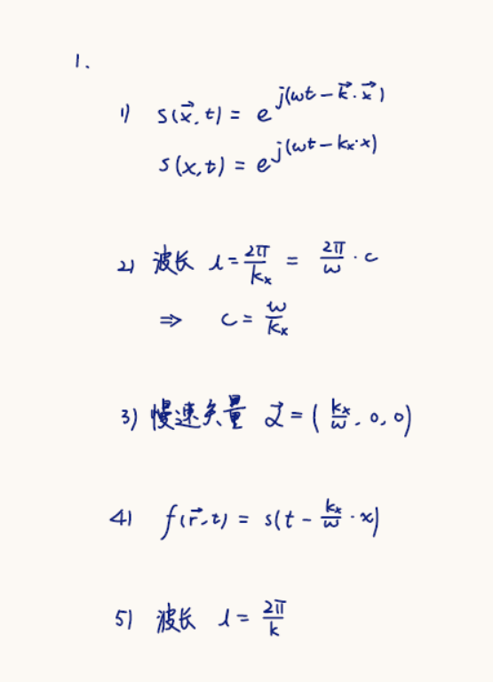

2. （2+2+3+3=10分，窄带近似）已知沿某一方向传播的窄带信号的复信号可表示为，
1）试描述何为窄带信号；
2）分别写出上述信号的载波部分与复包络（基带信号）部分的表达式；
3）请写出窄带信号在阵列上的延迟相比于信号带宽倒数1/B大小关系如何？
4）阵列孔径内各阵元接收到的窄带信号复包络是否变化？
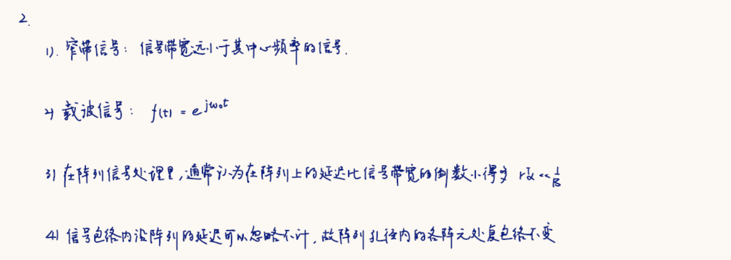

3. （5+5+5=15分，有限连续孔径）利用一个有限孔径的传感器对物理场进行采样，采样信号可表示为；假设传感器的孔径函数为
1）试描述采样信号空时谱与信号空时谱以及孔径平滑函数之间的关系文字描述或数学描述均可；
2）假设物理场为一沿特定方向传播的平面波，其空时谱试写出采样信号空时谱的数学表达式（可利用信号频谱，孔径平滑函数表示）；
3）计算孔径平滑函数
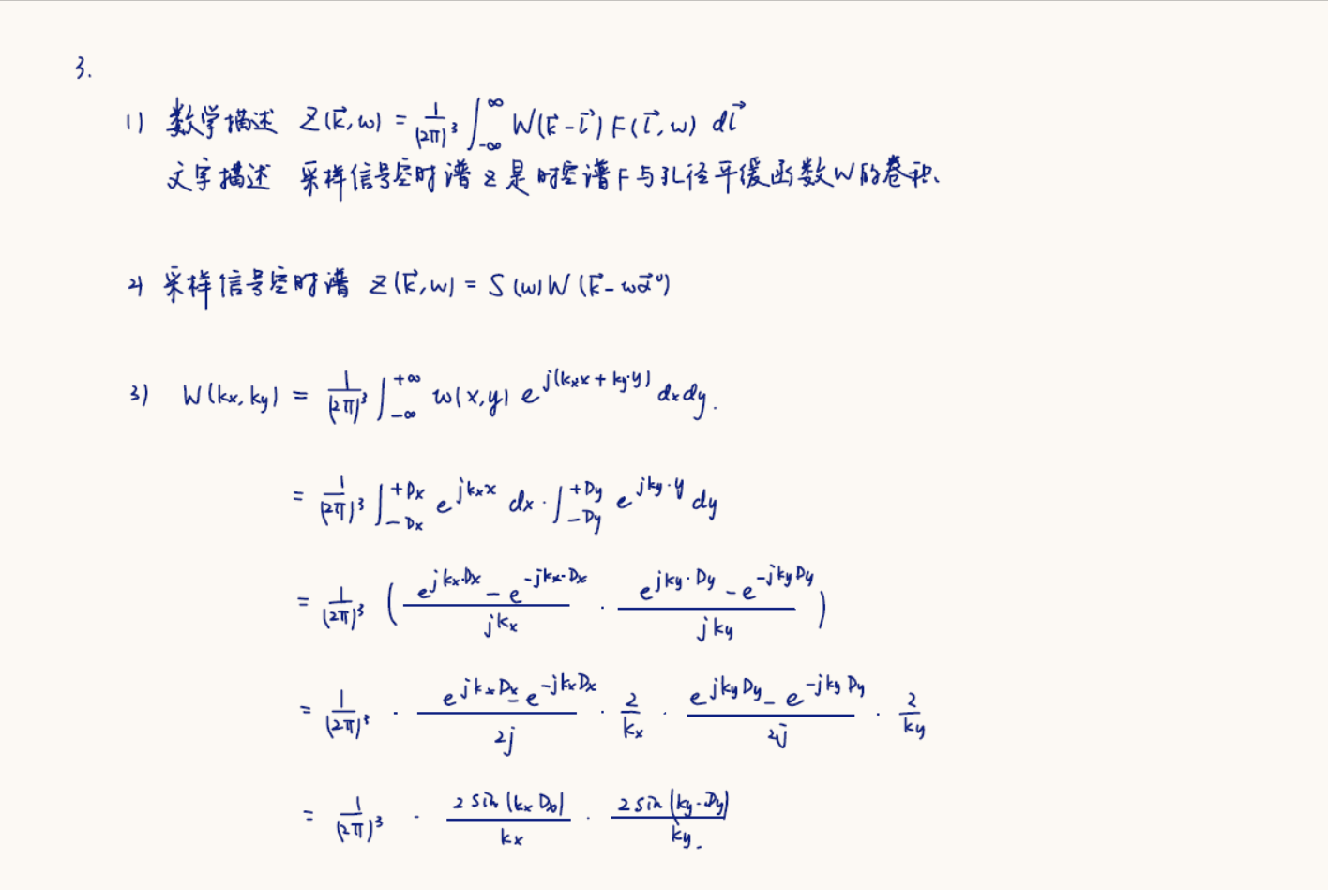

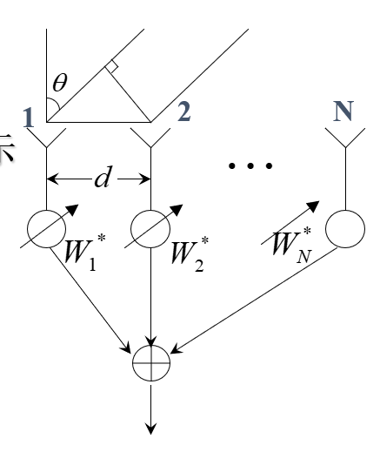
4. （3+2+5+5+5+5=25分，常规波束形成）如图所示考虑1个5元的均匀线阵沿轴排列，阵元间距，平面波信号沿入射角入射到阵列上，
1）若以阵元#1为参考点，第个阵元信号可写为，试写出该情况下的导向矢量；
2）利用该阵列进行延时-叠加波束形成，试问第个阵元应当添加的时间延迟为多少？（提示：写为关于慢速矢量与阵元位置的关系即可）
3）假设入射信号波矢为，波长为，各阵元权重因子，试计算阵列方向图，写成关于或的函数均可；（为与阵列法线夹角）
Hint：，其中
4）试计算此时阵列方向图主瓣宽度（距离主瓣最近的两个零点之间的间隔）；
5）若要求对于范围内任意方向入射的平面波信号，其波束形成输出信号都不出现栅瓣（即相邻栅瓣间隔需大于180°），对等距线阵的间距有什么要求？
6）试描述阵列方向图（Array Pattern）、波束方向图（Beampattern）、与波束相应（Steered response）之间的区别。
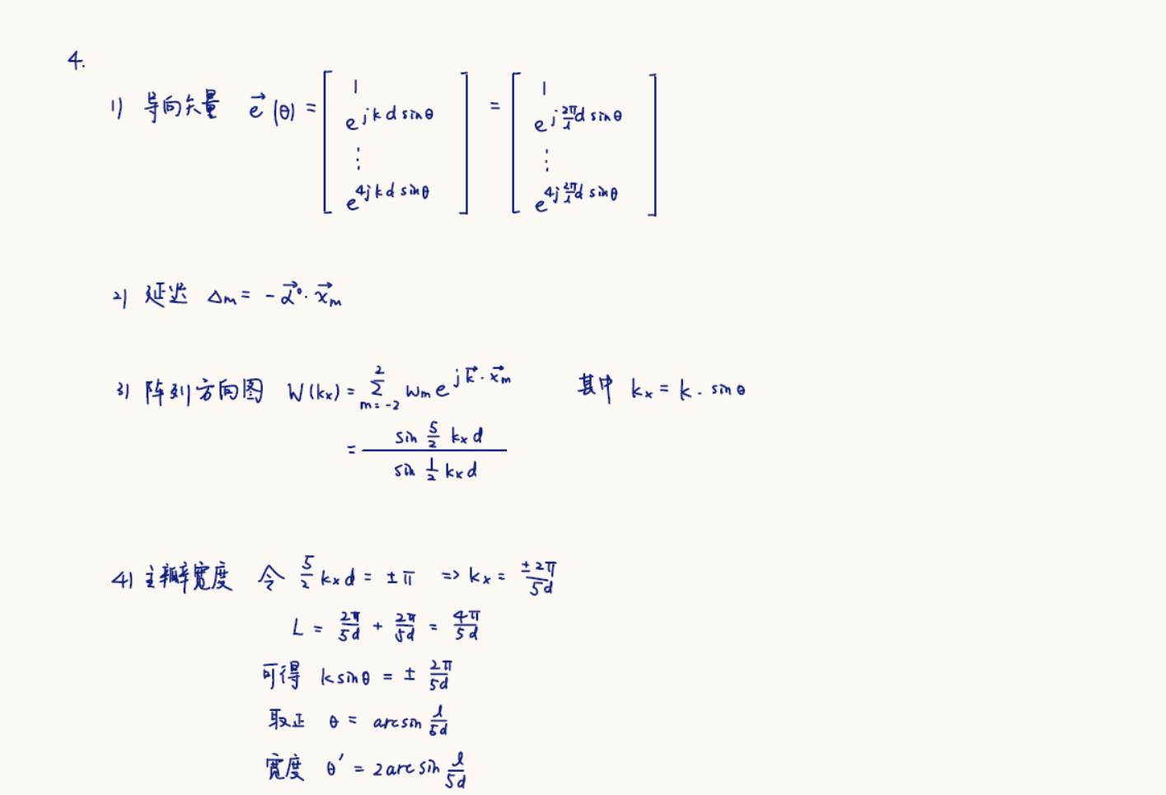
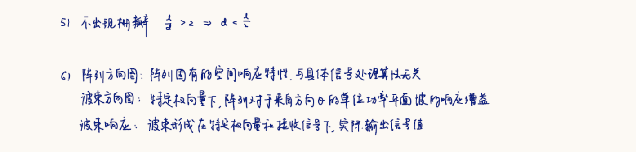

5. （3+2+5=10分，估计理论）
1）请写出估计理论中描述估计子性能的三个指标；
2）请描述最大似然估计与最大后验估计之间的区别；
3）已知观测序列，,高斯噪声 ，为待估计的一维参数，均值为0，方差为，现利用最小方差线性估计量对其进行估计，根据正交性原则，求估计量的表达式；
（正交性原理：估计误差与观测量的任意线性组合正交，即）
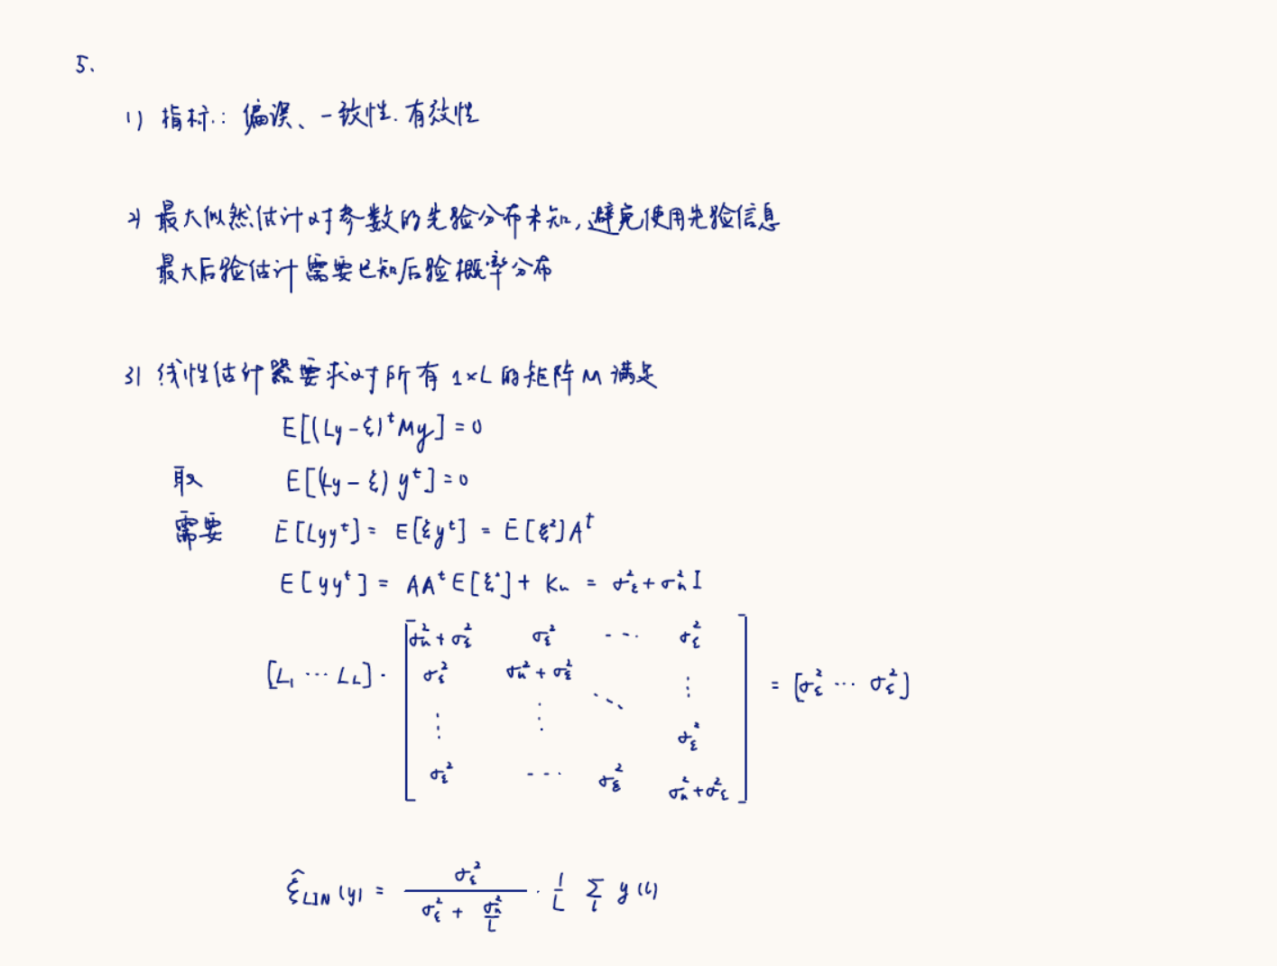

6.（2+2+2+2=8分，自适应波束形成）利用阵列对来自方向的信号进行采样，其采样信号可表示为，现利用MVDR波束形成方法进行阵列信号处理，其波束形成输出可表示为，
1）写出阵列自相关矩阵的表达式；
2）以最小化波束形成输出信号功率为原则，基于写出最优权重向量需要满足的约束优化方程形式；
3）请描述自适应波束形成与普通波束形成的对比与优势；
4）求解。
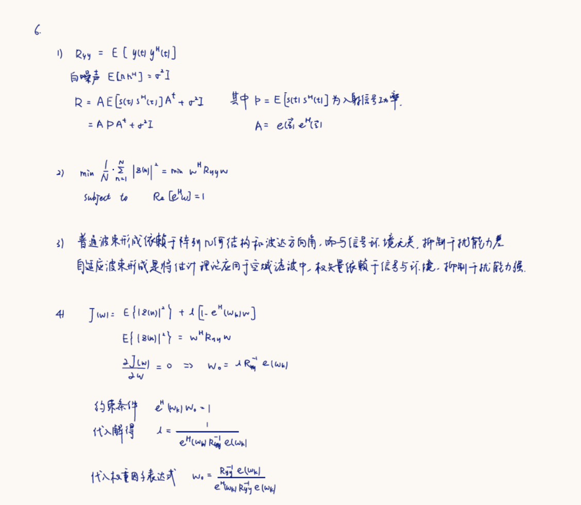

7. （2+3+3=8分，子空间方法）一个阵列采样信号可表示为，其中为信号的导向矢量，为信号波形，为与信号独立的加性噪声，方差，
1）请写出信号空间相关矩阵的表达式；
2）假设已知信号个数为，试描述如何依靠的特征向量构造信号与噪声子空间？
3）试简单描述子空间方法相比于MVDR方法的优势与不足。
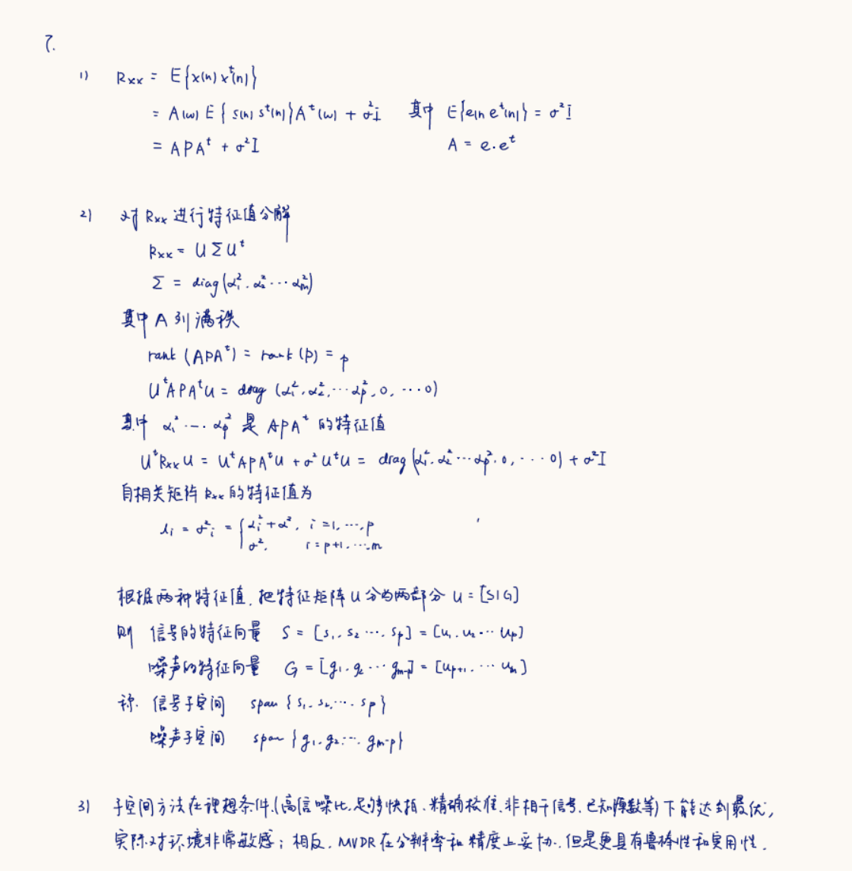

8. （3+1+3+2=9分，检测理论）传感阵列获取到了个包含高斯白噪声的观测值，研究人员想要判断观测值中是否包含一个已知信号，已知白噪声均值为0，方差，
1）请写出检测概率、虚警概率、漏检概率的含义；
2）请写出0假设（）与备择假设（）；
3）基于似然比写出此时的检测准则；
4）试计算虚警率（写为Q函数的形式即可）。
